**TP 1 – Estadística descriptiva**

**Matías Rojas**

**Comisión 3/B**

Ejercicio 1

Los alumnos del último curso de bachillerato de un Instituto eligen carrera según los datos de la tabla siguiente

Construir la distribución de frecuencias adecuada para la variable carrera elegida por los alumnos y realizar los gráficos pertinentes que la representen.



Ejercicio 2

En una clínica se han registrado durante un mes las longitudes en metros que los niños andan el primer día que comienzan a caminar, obteniéndose los siguientes resultados:

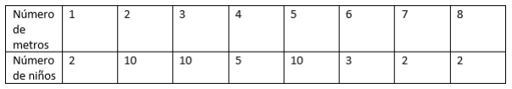

Construir la distribución de frecuencias adecuada para la variable longitud y realizar los gráficos pertinentes que la representen.

Ejercicio 3

El número de automóviles que vendido cada uno de los 10 vendedores de una distribuidora en un mes especifico fueron: 2,4,7,10,12,10,14,10,15,12

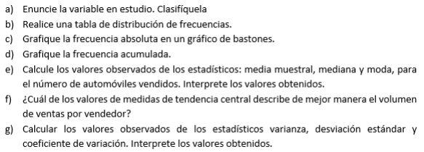

Ejercicio 4

La siguiente tabla presenta la cantidad de horas extras mensuales que realizan los 100 empleados de una empresa.

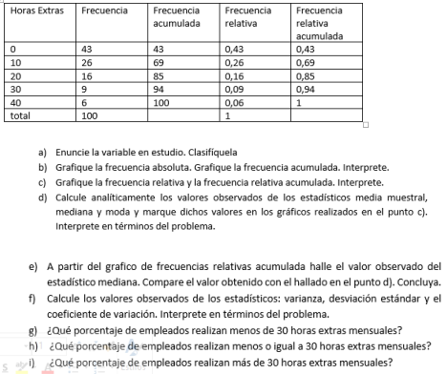

Ejercicio 5

La siguiente distribución de frecuencias corresponde al número de litros de cerveza consumidos por cada una de 50 familias en una semana determinada:

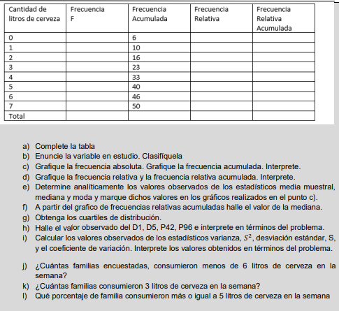

Ejercicio 6

La precipitación anual de lluvias aproximada a centímetros para un periodo de 30 años es como sigue:



